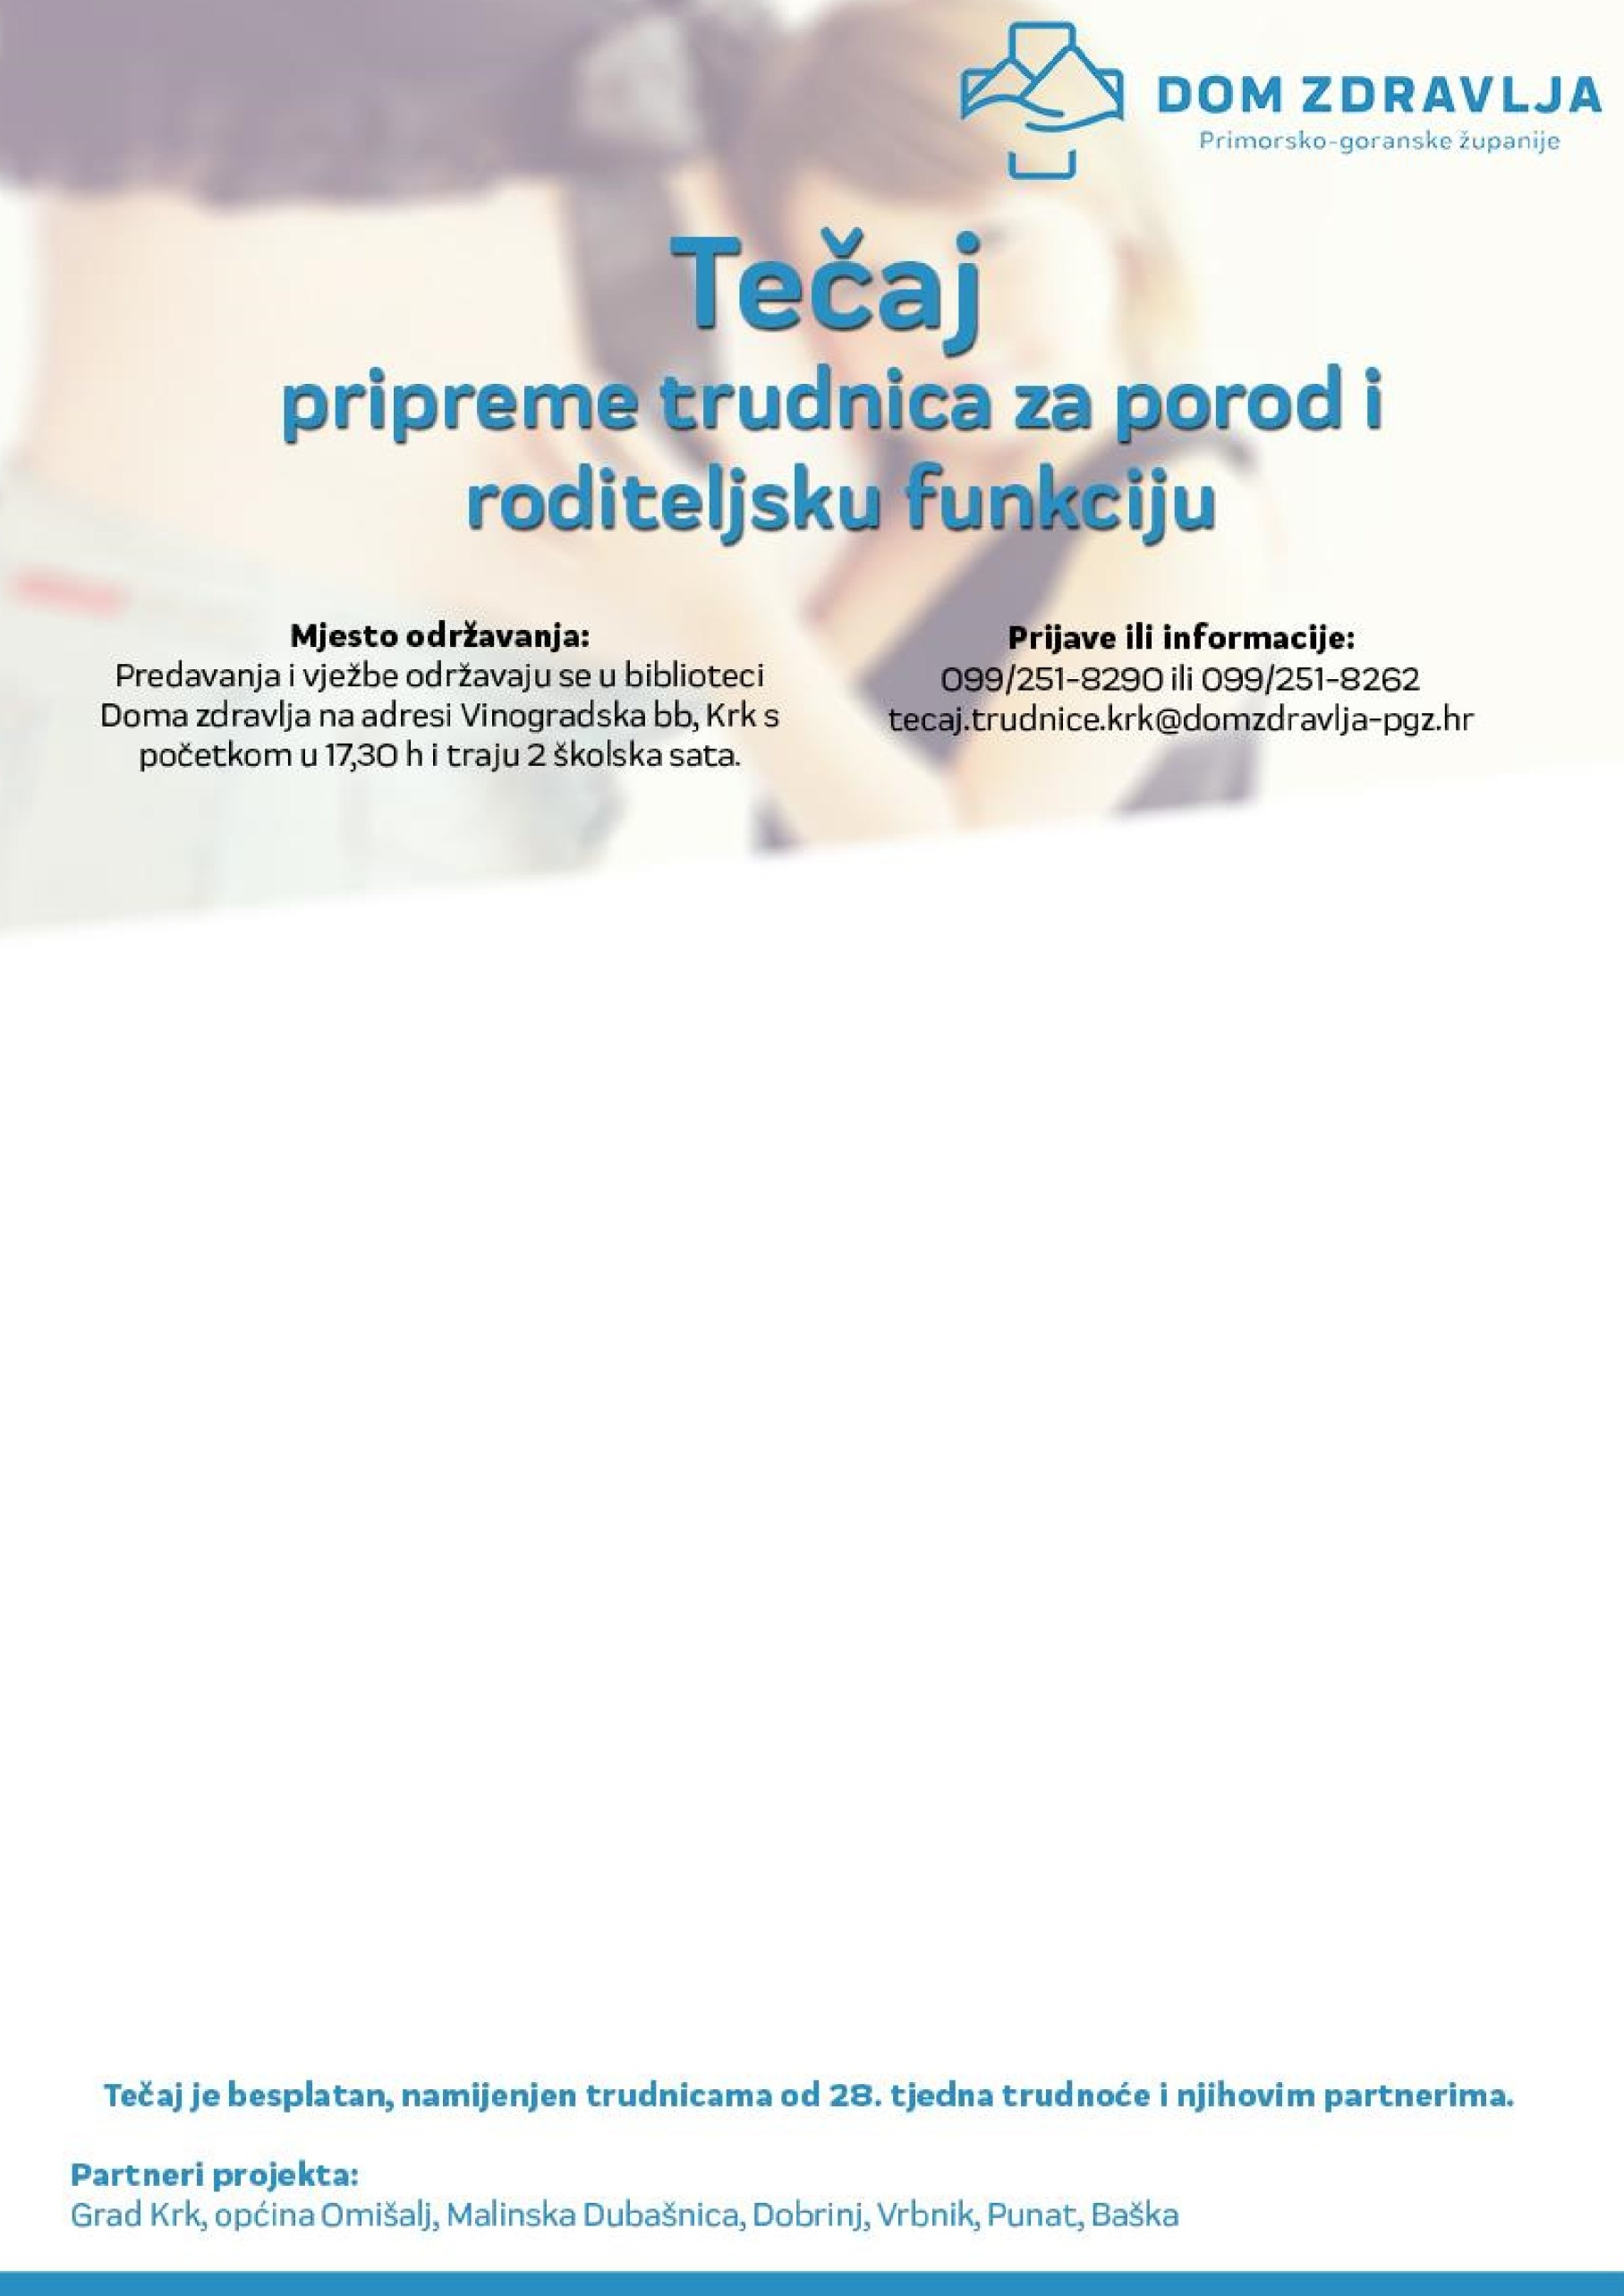

27.5.2019.

Ponedjeljak

**ZDRAVA I USPJEŠNA TRUDNOĆA**

promjene u

(

trudnoći, priprema za rodilište

, preporuke o

sigurnosti

)

VANDA

CATTONARO

,

bacc. med. tech

n

.

**PRAVNI PROPISI VEZANI UZ RODITELJSTVO**

(

prijavljivanje djeteta, prava roditelja

)

28.5.2019.

Utorak

**PREHRANA TRUDNICE I DOJILJE**

(

raspored obroka,

preporučene namirnice, energetski unos)

dr. sc. MIHELA

DUJMOVIĆ, nutricionist

29.5.2019.

Srijeda

**NJEGA NOVOROĐENČETA**

svakodnevna njega,

(

kupanje, toaleta pupka)

IVANKA PERANIĆ

, bacc.

med. tech

n

.

30.5.2019.

Četvrtak

**VJEŽBE ZA TRUDNICE**

(

vježbe disanja, vježbe

relaksacije)

DOROTEA GRŽETIĆ,

bacc. physioth.

3.6.2019.

Utorak

**NOVI ČLAN OBITELJI**

izgled i osobine

(

novorođenčeta, prilagodba nakon poroda)

INES JURČEVIĆ, dr. med.

spec

.

pedijatrije

4.6.2019.

Ponedjeljak

**DOJENJE**

**–**

**VJEŠTINA KOJA SE UČI**

prednosti

(

dojenja, tehnika, izdajanje)

VANDA

CATTONARO

,

bacc. med. tech

n

.

5.6.2019.

Srijeda

**POROD I BABINJE**

)

fiziologija poroda i babinja

(

MILENA GAŠPAROVIĆ

KRPINA, dr. med. spec.

ginekologije

6.6.2019.

Četvrtak

**PRVI KORACI RODITELJSTVA**

(

razvoj roditeljske

uloge, uloga majke, uloga oca, komunikacija u

obitelji)

prof. BRANKA STARC,

psiholog